Câu **1**: [VD]

Bạn hãy chọn đáp án đúng.  
Bạn Minh nói: “ 13 giờ thuộc buổi trưa.”  
Bạn Việt nói: “ 17 giờ thuộc buổi chiều.”  
Bạn An nói: “ 2 giờ thuộc buổi đêm.”  
Hỏi bạn nào nói đúng, bạn nào nói sai?

A. Minh sai, Việt đúng, An sai.

B. Minh sai, Việt sai, An đúng. C. Minh đúng, Việt đúng, An sai. D. Minh sai, Việt đúng, An đúng.

Lời giải:

**Bước 1:**

**Lý thuyết:**  
Ôn tập đo lường.  
  
1 ngày = 24 giờ  
24 giờ trong một ngày được tính từ 12 giờ đêm hôm trước đến 12 giờ đêm hôm sau:  
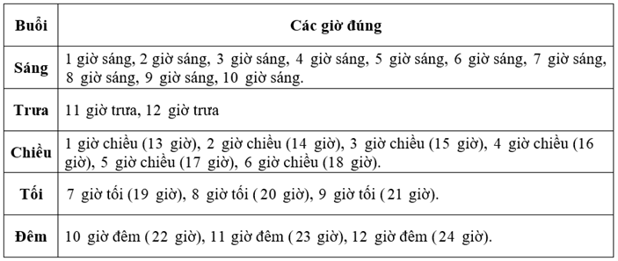  
Theo bảng trên ta có:  
13 giờ ứng với 1 giờ chiều vậy bạn Minh nói: “ 13 giờ thuộc buổi trưa.” là sai.  
17 giờ ứng với 5 giờ chiều vậy bạn Việt nói: “ 17 giờ thuộc buổi chiều.” là đúng.  
2 giờ ứng với 2 giờ sáng vậy bạn An nói: “ 2 giờ thuộc buổi đêm.” là sai.  
Vậy Minh sai, Việt đúng, An sai.  
**Đáp án:**  
Vậy Minh sai, Việt đúng, An sai.

Câu **2**: [VD]

Bạn hãy điền số thích hợp vào ô trống.  
Một đoàn tàu khởi hành lúc 9 giờ sáng và về ga lúc 2 giờ chiều. Đoàn tàu đó di chuyển hết [[5]] giờ.

Lời giải:

**Bước 1:**

**Lý thuyết:**  
Ôn tập đo lường.  
  
2 giờ chiều ứng với 14 giờ nên đoàn tàu về ga lúc 14 giờ.  
Đoàn tàu di chuyển hết số giờ là:  
14 − 9 = 5 (giờ)  
**Đáp án:**  
5

Câu **3**: [VD]

Bạn hãy chọn đáp án đúng.  
Thứ ba tuần này là ngày 7 tháng 11 và Trang đến thăm nhà bà vào thứ năm tuần này. Hỏi Trang đến thăm nhà bà vào ngày bao nhiêu tháng 11 ?

A. Ngày 9 tháng 11.

B. Ngày 10 tháng 11. C. Ngày 11 tháng 11. D. Ngày 8 tháng 11.

Lời giải:

**Bước 1:**

**Lý thuyết:**  
Ôn tập đo lường.  
  
Ngày thứ ba của tuần này trước ngày thứ năm của tuần này 2 ngày.  
Do đó thứ năm tuần này là ngày: 7 + 2 = 9  
Vậy Trang đến thăm nhà bà vào ngày 9 tháng 11 .  
**Đáp án:**  
Ngày 9 tháng 11 .

Câu **4**: [VD]

Bạn hãy chọn đáp án đúng.  
Mẹ Minh mua được 13 lít mật ong. Mẹ đổ vào ba chai có thể tích khác nhau thì vừa đầy. Hỏi mẹ Minh đã đổ mật ong vào những chai nào trong các chai dưới đây?  
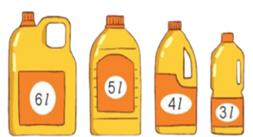

A. Một chai 6 lít, một chai 4 lít và một chai 3 lít.

B. Một chai 6 lít, một chai 5 lít và một chai 4 lít. C. Một chai 6 lít, một chai 5 lít và một chai 3 lít. D. Một chai 5 lít, một chai 4 lít và một chai 3 lít.

Lời giải:

**Bước 1:**

**Lý thuyết:**  
Ôn tập đo lường.  
  
Để đổ hết 13 lít mật ong vào đúng ba chai, ta cần tính tổng thể tích của 3 chai mật ong. Ba chai mật ong nào có tổng thể tích bằng 13 lít thì đó là các chai cần tìm.  
Ta xét các trường hợp sau:  
6 l + 5 l + 4 l = 15 l (không thỏa mãn)  
6 l + 5 l + 3 l = 14 l (không thỏa mãn)  
6 l + 4 l + 3 l = 13 l (thỏa mãn)  
5 l + 4 l + 3 l = 12 l (không thỏa mãn)  
Vậy mẹ Minh đã đổ mật ong vào một chai 6 lít, một chai 4 lít và một chai 3 lít.  
**Đáp án:**  
Một chai 6 lít, một chai 4 lít và một chai 3 lít.